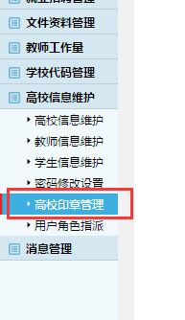

这个功能我们现在没有用到已修改禁用

泉州 刘老师 17:46:42  
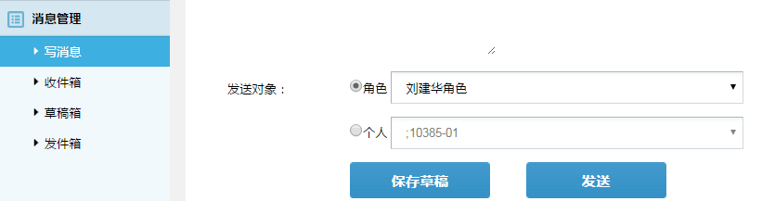

写消息这个角色 增加一个 所有人

泉州 刘老师 17:52:20  
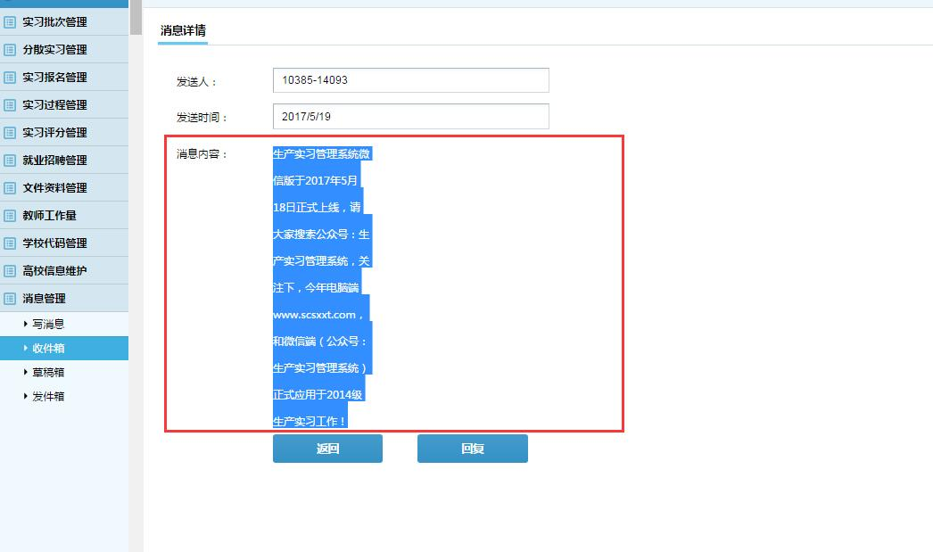

收件箱，消息内容格式修改下，显示的宽度不行

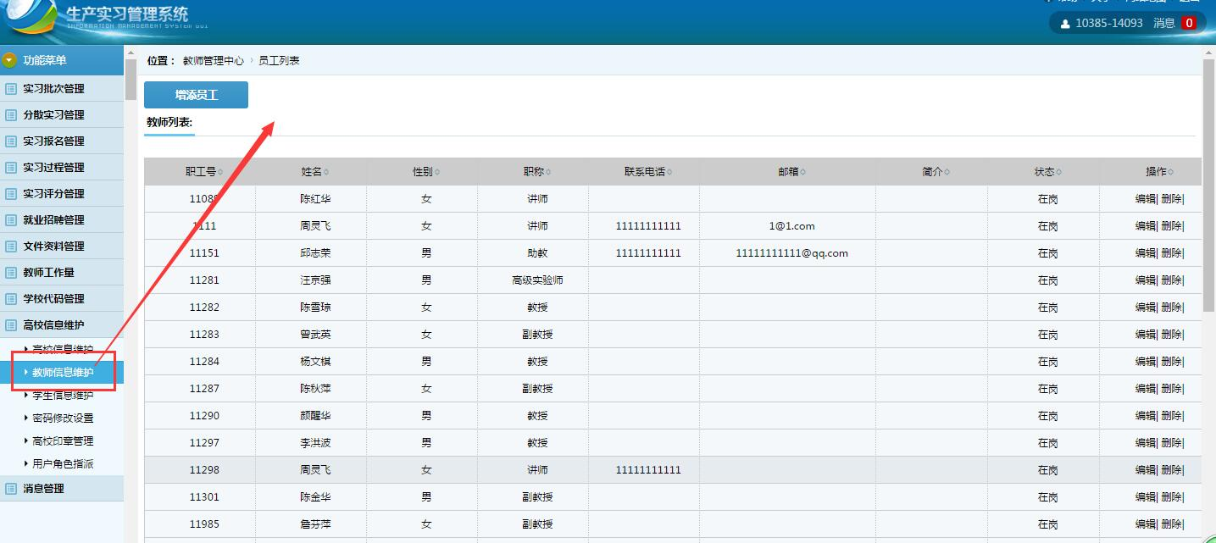

**这里加一个搜索条件：增加一个  姓名、工号的搜索**

泉州 刘老师 18:24:09  
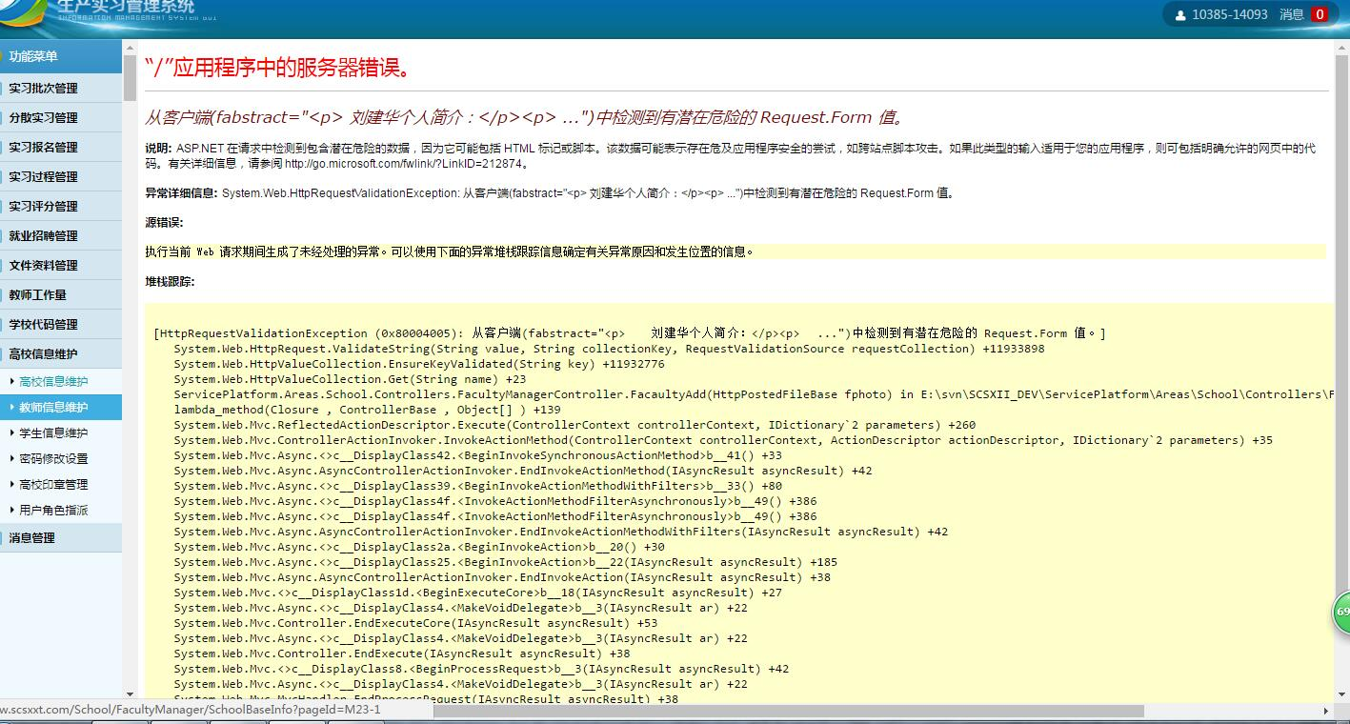

我修改我的个人信息出现错误

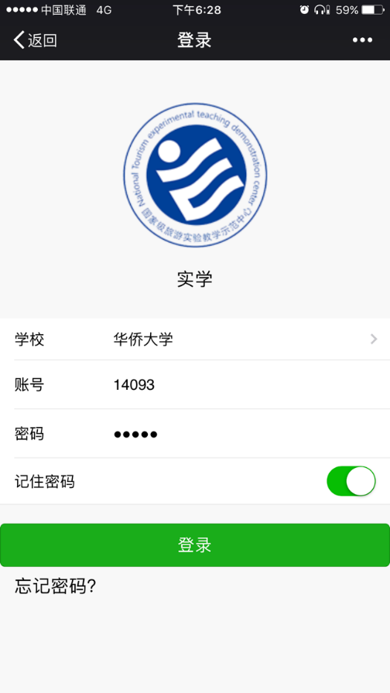

**记住密码  现在已经可以把账号和密码保存住，但是 学校这个保存不了**

泉州 刘老师 18:30:57  
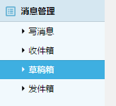

吧这个顺序修改为：写消息、收件箱、发件箱、草稿箱已修改

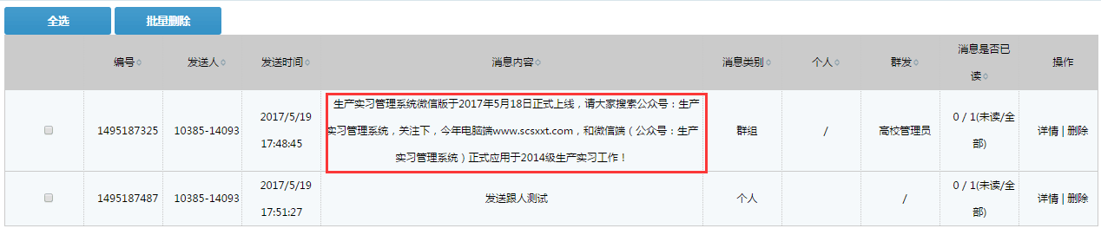

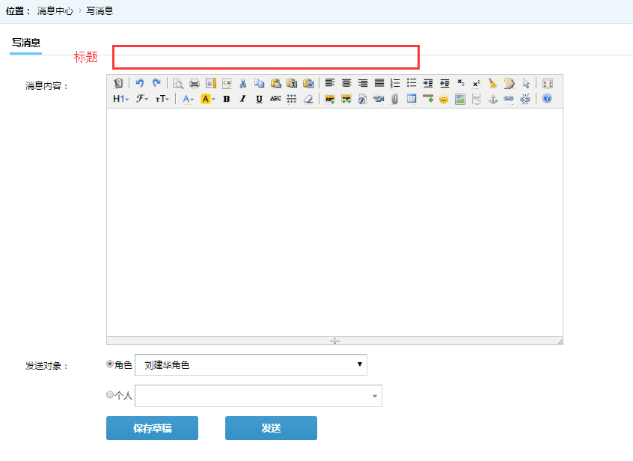

**写信里面增加一个标题，然后这里显示标题即可，而且标题只显示20个字，多余的字用。。。。**

泉州 刘老师 18:40:27  
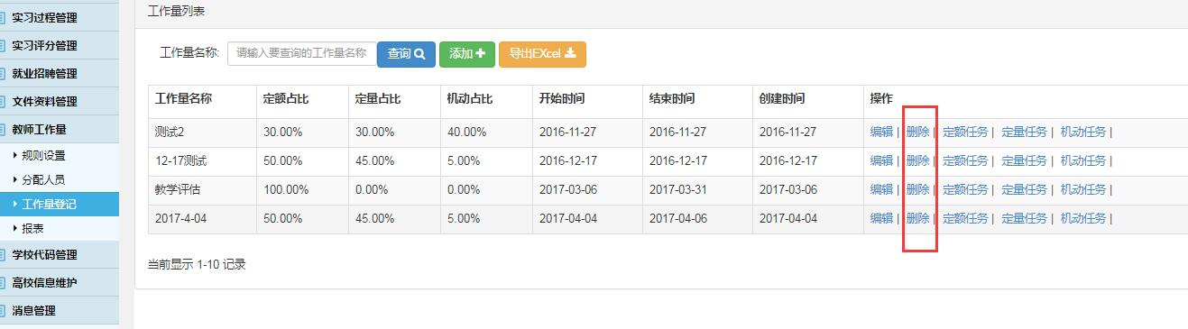

这个地方的删除，如果用户点击删除要跳出提示确认框，以免误删除，另外如果下一级页面有子任务的，要跳出“下级有子任务，请先删除子任务，再删除本级任务哦”

已解决,如图:  
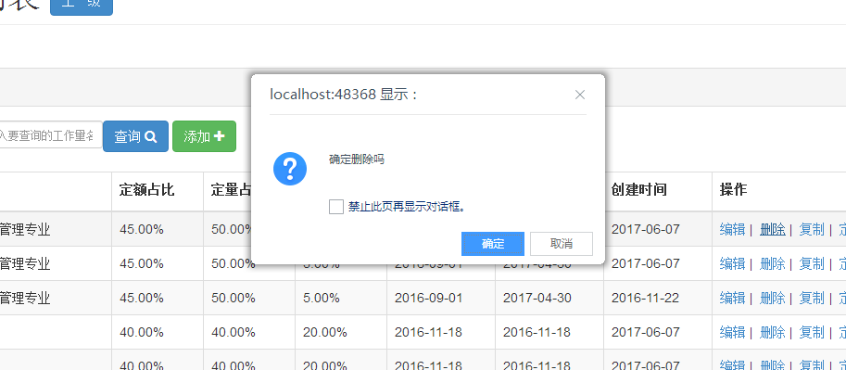

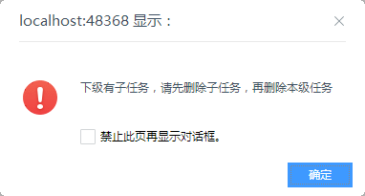

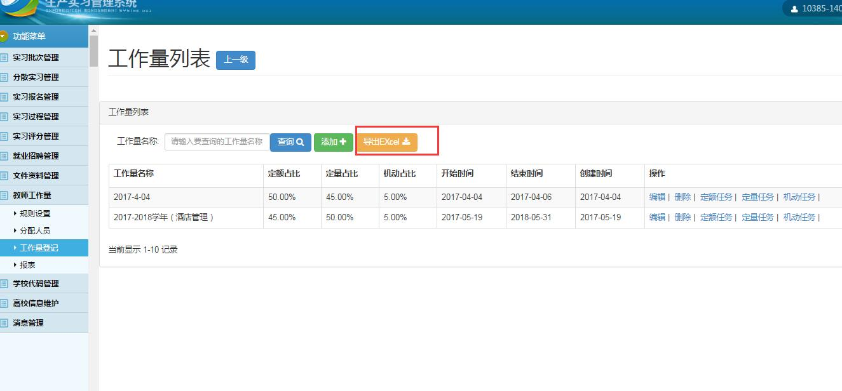

**这里点击导出出现错误代码**

**实习工作量规则设置，这个要设置的比较多，如果一个院校的实习规则相对固定了，是否可以增加一个功能，复制上一批次的实习规则，这样操作效率就会更高，如果有小修改他可以在复制后的规则里面进行修改**

**系统上看看可以增加一个意见反馈的入口吗，这样包括学生、企业、学校老师可以将意见通过这个入口提报，我们也可以通过系统去汇总这些问题**

泉州 刘老师 19:33:02  
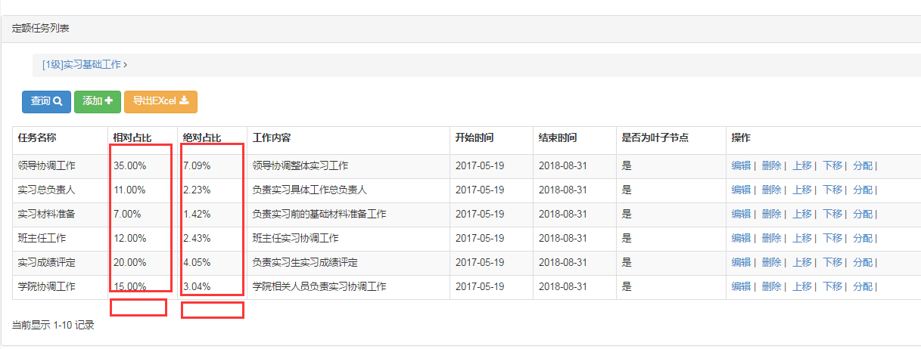

这两列是否可以增加一个百分比统计功能这样方便在设置权重的时候是否为100%

已解决,如图:  
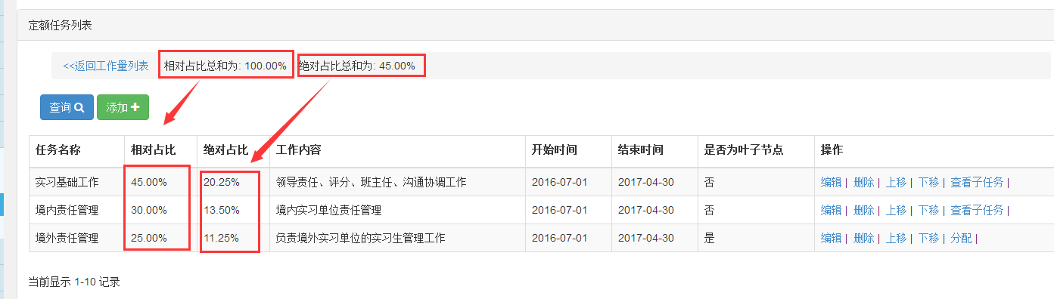

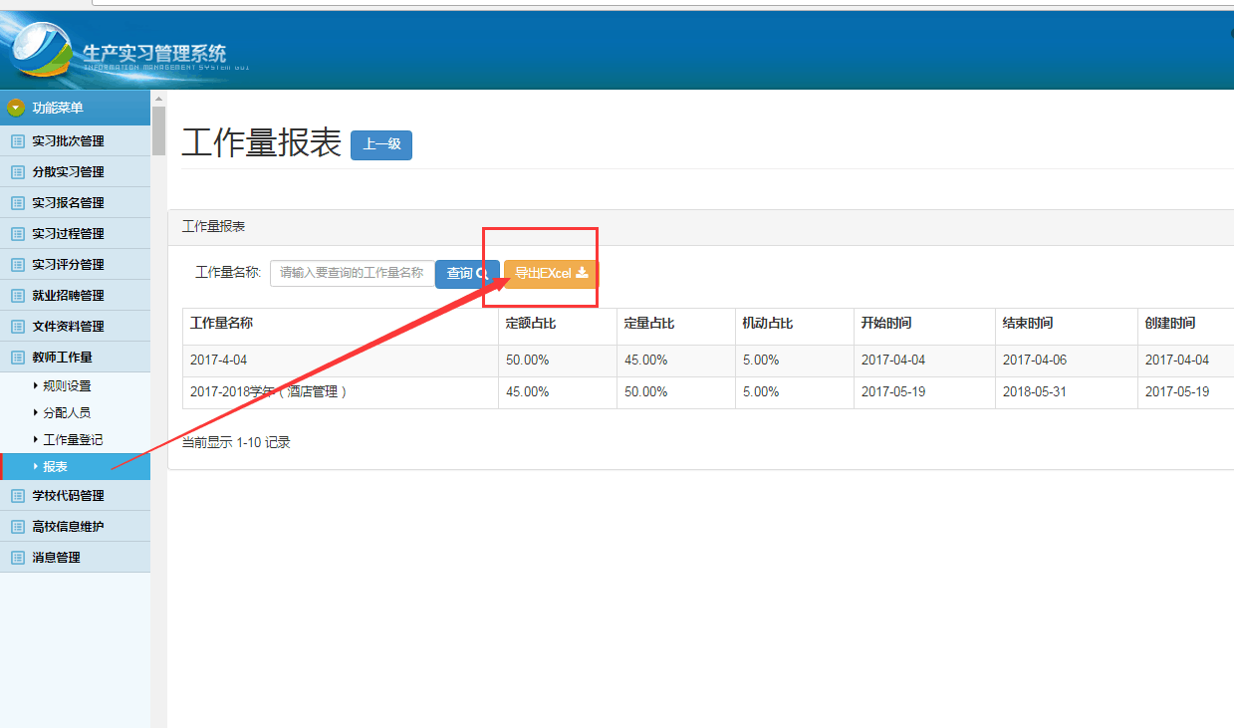

**这个地方报表导出也出错**

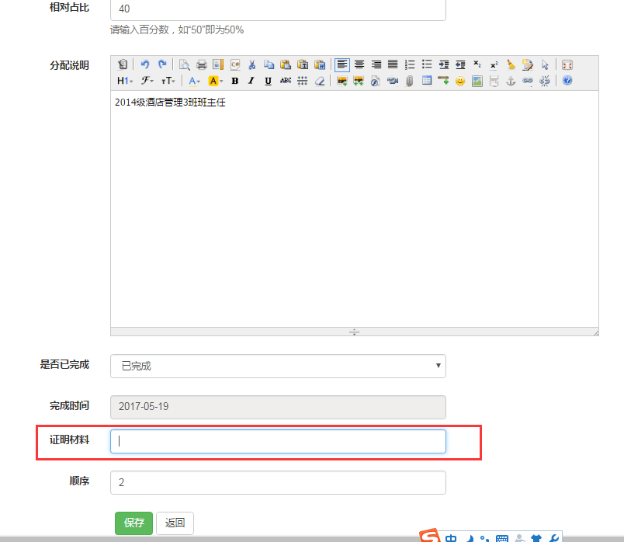

**这里的证明材料只是一个文本框，应该增加一个上传附件的功能**

**编辑里面的功能模块和添加里面的功能模块不一样**

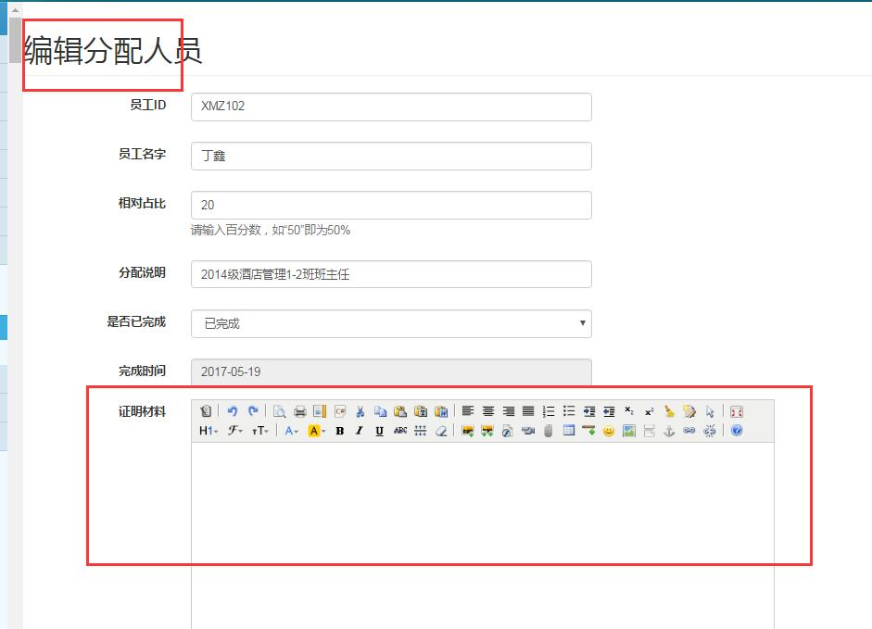

**证明材料和分配说明的不一样**

**已修改**

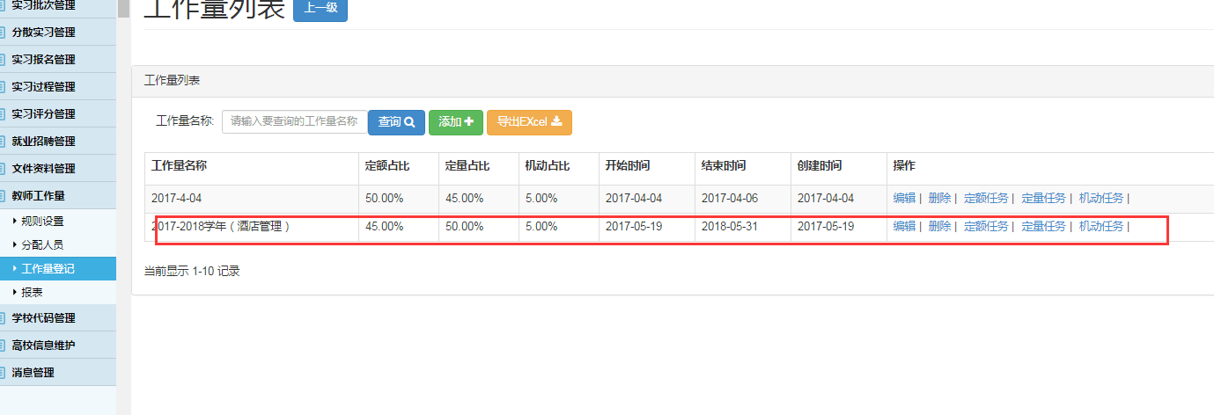

**还有我添加了这个批次**

泉州 刘老师 20:54:45  
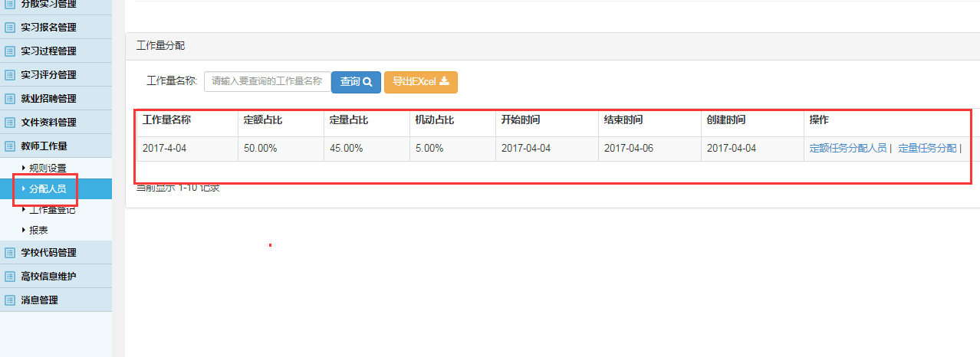

但是在分配人员里面没有这个记录

新建了一个工作量后,需要给这个工作量添加定额任务,此工作量才能在分配人员里显示出来

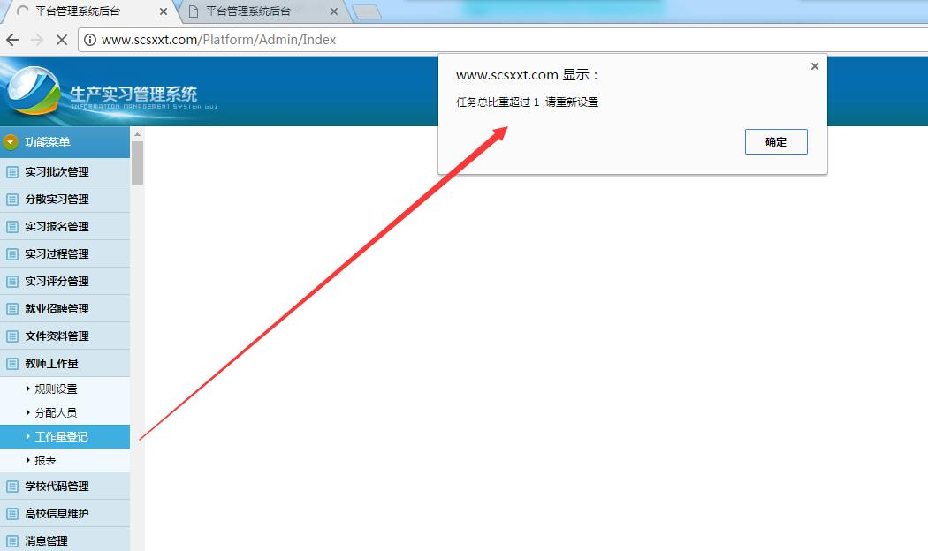

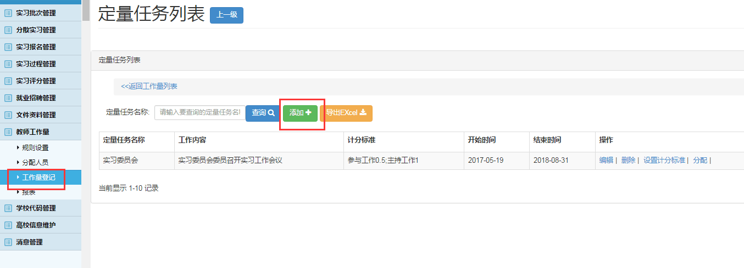

**这里再添加任务跳出上面的提示**

**已修改**

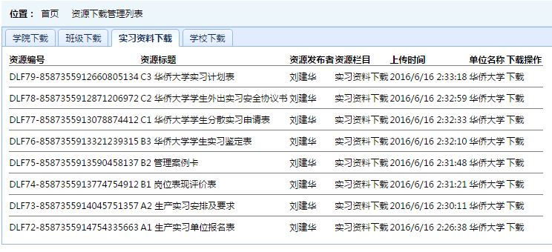

**这个列与列之间的间距做大一些**

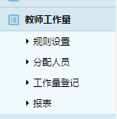

**这个菜单修改为：规则设置、分配人员、工作量登记、工作量报表已修改**

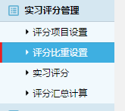

**这个菜单修改为：评分比重设置、评分项目设置、实习成绩评分、实习成绩汇总已修改**

**实习成绩汇总改为实习成绩报表**

**我测试了下，如果一个教师给一个学生打分了，到分配教师界面，删除改教师的成绩打分分配，还是可以删除的，这个同工作量分配，如果某个教师有存在给某个学生打分的记录，是不予许取消对这个教师的成绩评定分配任务， 必须要这个教师到自己的成绩评定界面取消对所有学生的成绩评定后方可解除对这个教师的成绩打分分配**

泉州 刘老师 21:43:29  
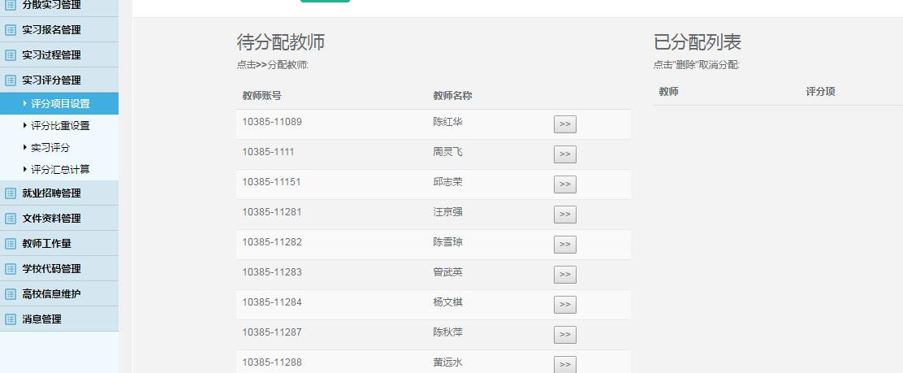

泉州 刘老师 21:44:41  
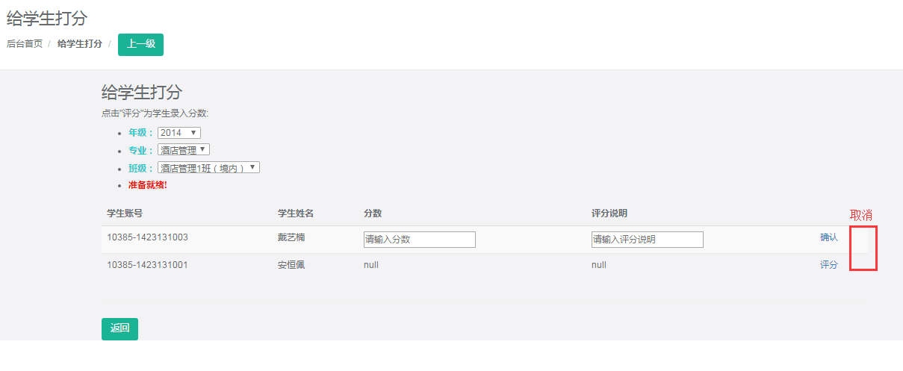

这里再增加一个取消的按钮，如果一个教师给一个学生打分了，万一打错了，是无法取消的，不过只能修改分数，取消的意思就是让成绩为空，或者说取消就是重置的意思

泉州 刘老师 21:46:45  
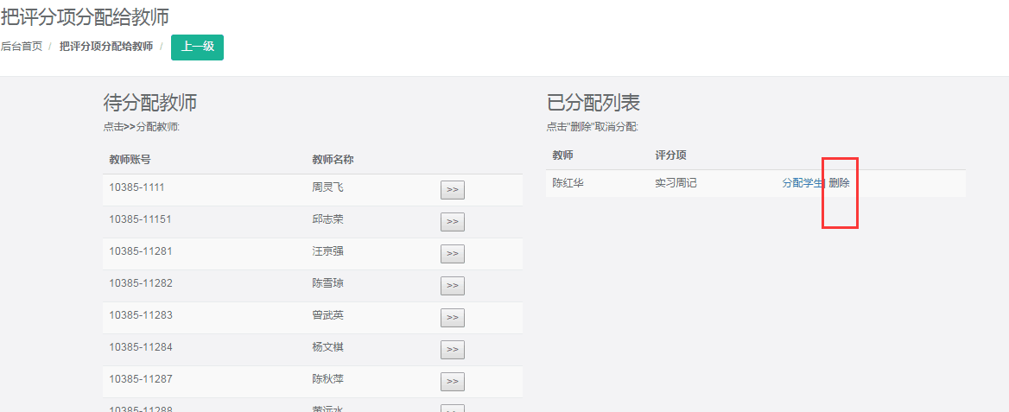

还有这里的删除还是增加一个对话框提醒，万一误删除了

泉州 刘老师 21:52:26  
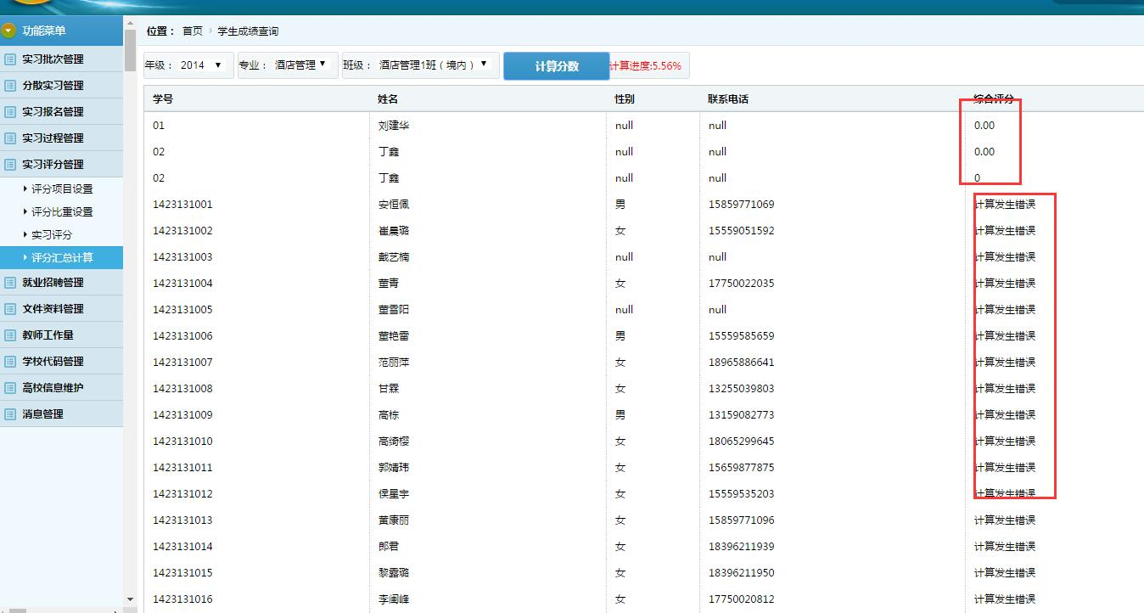

评分汇总计算为什么有的是0，有的提示计算错误，这个报表增加一个到处EXCEL的功能

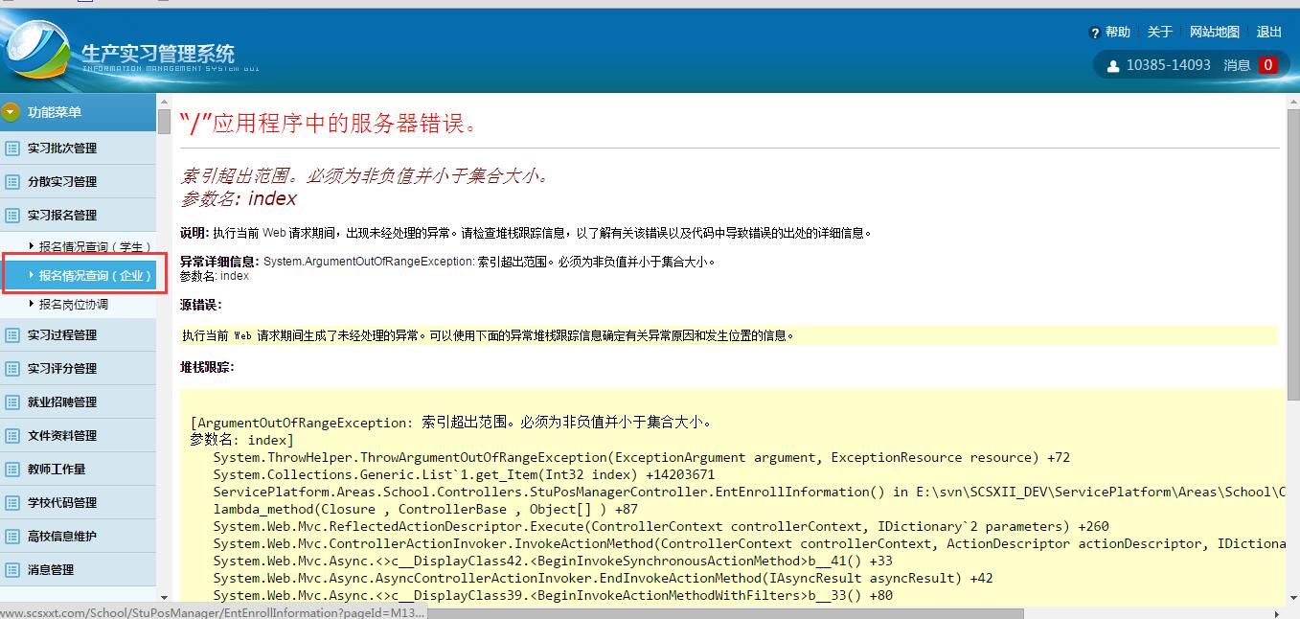

**这个跳出错误代码**

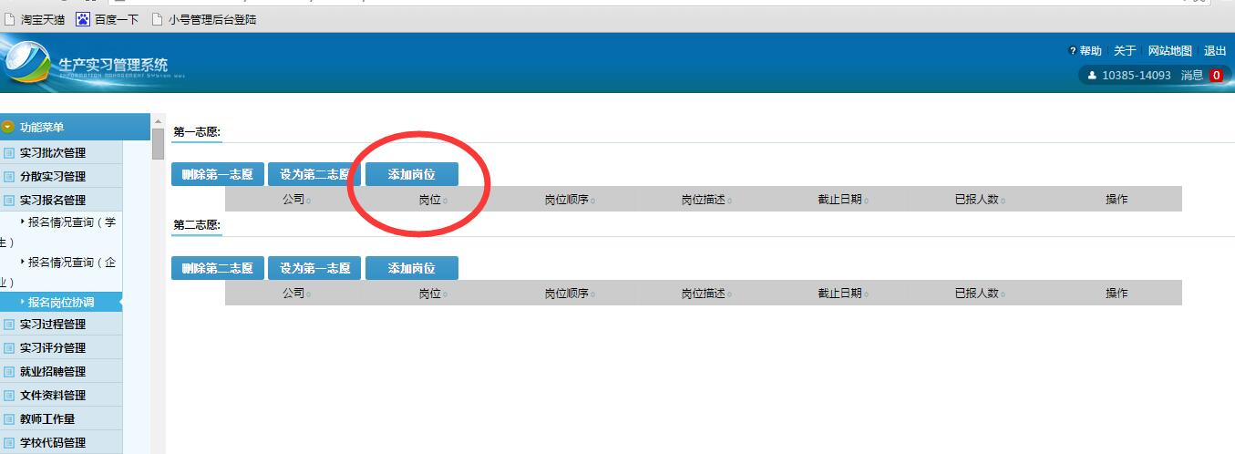

我这里为01 刘建华这个学生添加岗位，选择华侨大学可浓餐厅，**岗位信息显示不出来**

泉州 刘老师 23:51:43  
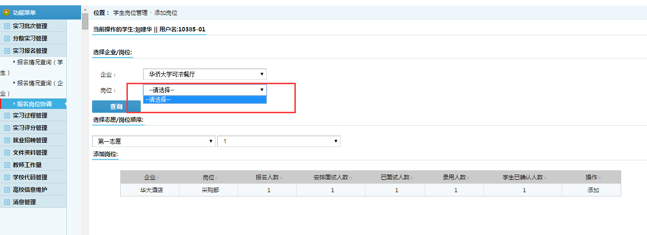

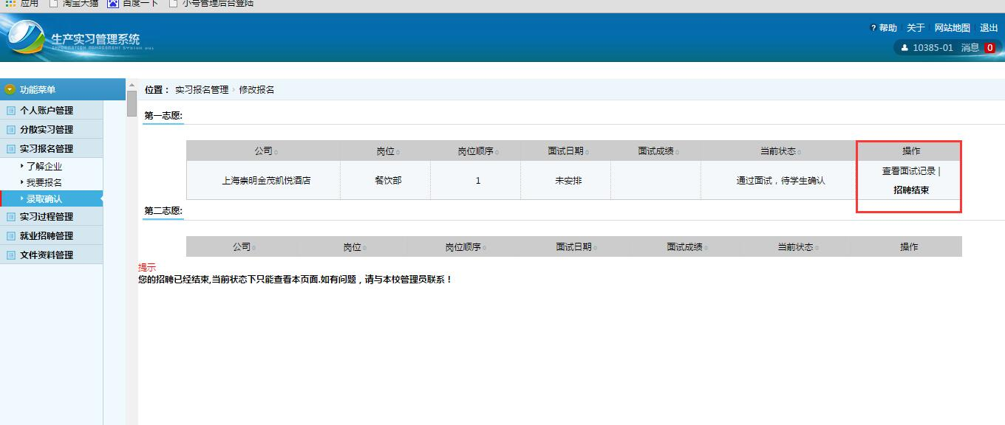

**这里是等待学生确认录用，怎么这个确认录用的按钮没了啊**

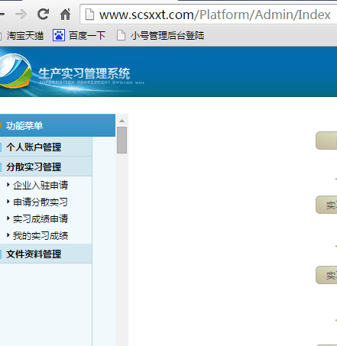

**03  密码也是03  这个学生我都加到当前批次 了**

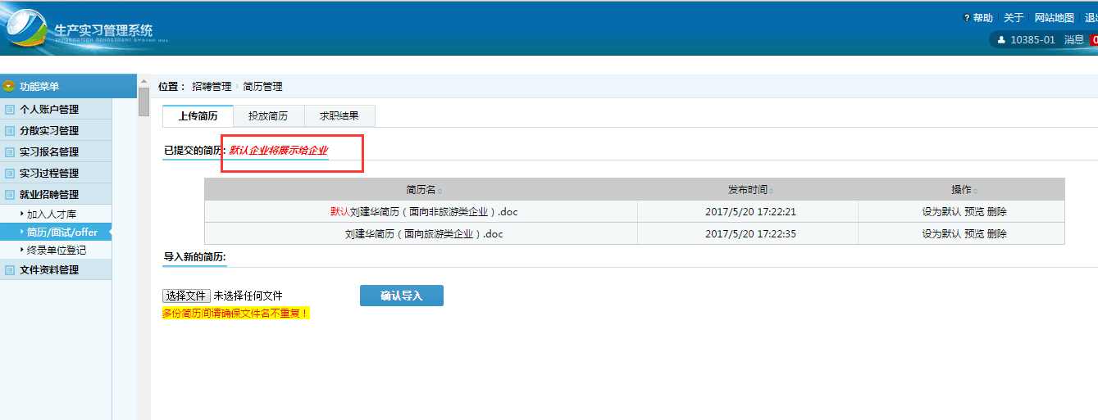

应该是 ： 默认简历将展示给企业查阅

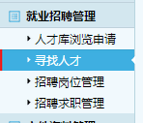

企业端的【就业招聘管理】底下的子菜单修改为：人才库浏览申请、寻找高校人才、招聘岗位管理、求职岗位管理已修改

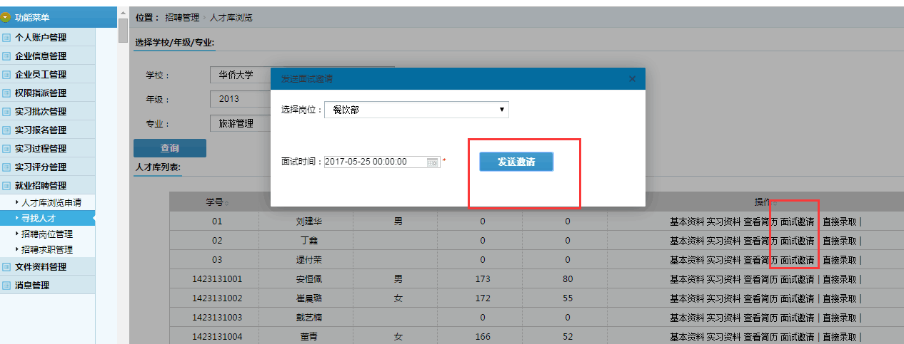

这个地方点击发送邀请没有反应  
我点击了，好像可以成功，但是界面还在  
如果点击成功了，应该对话框要消失或者跳出提示框，邀请成功

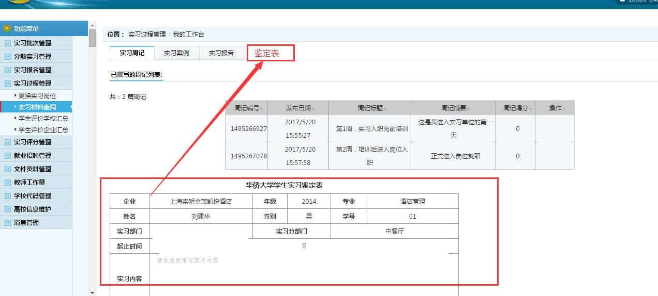

学生工作台这边应该还有一个标签【鉴定表

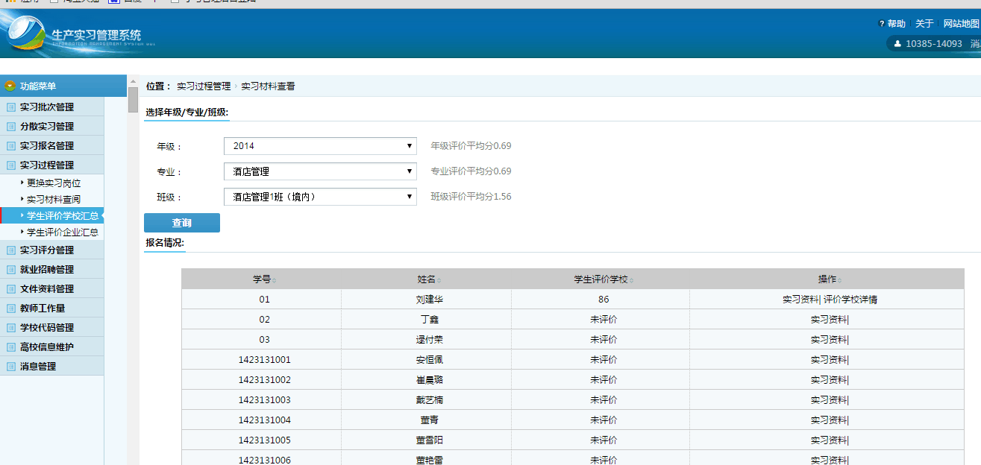

这个地方增加一个导出EXCEL的功能

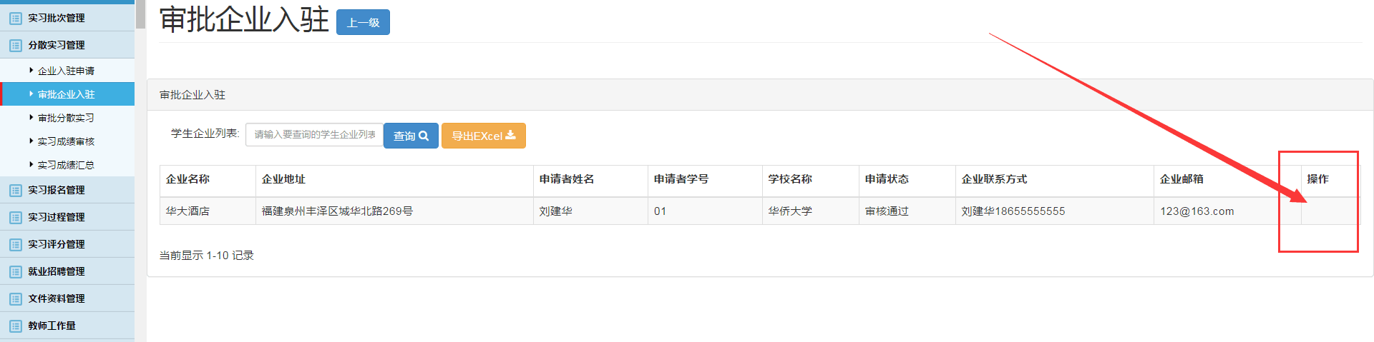

这个地方的操作按钮也没掉了